ТАТАРСТАН РЕСПУБЛИКАСЫ
МӘГАРИФ ҺӘМ ФӘН МИНИСТРЛЫГЫ

Кремль ур., 9 нчы йорт, Казан шәһәре, 420111
МИНИСТЕРСТВО
ОБРАЗОВАНИЯ И НАУКИ
РЕСПУБЛИКИ ТАТАРСТАН

ул.Кремлевская, д.9, г.Казань, 420111

Тел.: (843) 294-95-90, факс: (843) 292-93-51, e-mail: Minobr.Priemnaya@tatar.ru, сайт: mon.tatarstan.ru

______________________№_________________

На №_________________от_________________
Начальникам отделов
(управлений) образования
исполнительных комитетов
муниципальных образований
Республики Татарстан

О направлении инструктивного письма
по организации муниципального этапа всероссийской и республиканской олимпиад школьников в 2020-2021 учебном году

Во исполнение приказа Министерства образования и науки Республики Татарстан от 29.10.2020 № под-1135/20 «О проведении муниципального этапа всероссийской и республиканской олимпиад школьников в 2020-2021 учебном году», в целях обеспечения координации проведения муниципального этапа олимпиады в установленные сроки Министерство образования и науки Республики Татарстан направляет требования к сканированию работ муниципального этапа всероссийской и республиканской олимпиад школьников по русскому языку и химии, график загрузки предварительных и итоговых протоколов, регламент проведения олимпиад по предметам.
Приложения: 1. Требования к сканированию работ муниципального этапа всероссийской и республиканской олимпиад школьников по русскому языку и химии на 2 л. в 1 экз.
2. График загрузки предварительных и итоговых протоколов по итогам муниципального этапа олимпиады на 3 л. в 1 экз.
3. Регламент проведения муниципального этапа олимпиады на 4 л. в 1 экз.

Министр И.Г.Хадиуллин

А.И.Замалетдинова
8 (843) 590-32-42
Требования к сканированию работ
муниципального этапа всероссийской и республиканской олимпиад школьников по русскому языку и химии

- Перед началом муниципального этапа всероссийской и республиканской олимпиад школьников необходимо создать почту в mail с указанием района, например:saby@mail.ru.
- Олимпиада по русскому языку и химии должна быть написана строго на специальном бланке в формате А4. В процессе тиражирования заданий необходимо подготовить достаточное количество специальных бланков ответов на каждого учащегося. Не допускается скрепление бланков до сканирования работ.
- Перед началом олимпиады необходимо провести инструктаж по заполнению бланков. Не допускается написание имени, фамилии, отчества учащегося или иных записей и пометок, способствующих идентифицировать участника олимпиады.
- По окончании олимпиады необходимо пронумеровать количество бланков в формате (порядковый номер бланка/всего бланков данного ученика) (например, если ученик выполнил работу на 3 листах, то нумеруется следующим образом – 1/3, 2/3, 3/3).
- Далее необходимо зашифровать все работы участников олимпиады и присвоить уникальные идентификационные номера каждому бланку.
- В день проведения олимпиады до 15.00 необходимо отсканировать только зашифрованные работы учащихся с двух сторон (оборотная сторона бланков сканируется вне зависимости от заполнения). Титульный лист учащегося не сканируется.
- В соответствии с графиком необходимо прислать на адрес: rocolymp@mail.ru протоколы по русскому языку и химии с указанием идентификационного номера напротив каждого учащегося.
- Работы необходимо отсканировать в формате pdf, в настройках сканера необходимо указать формат сканирования А4, разрешение 200-300dpi, тип изображения: «черно-белый» или «текст».
- В процессе сканирования необходимо разделить все работы на параллели и сохранить каждую параллель в отдельный файл в формате pdf. Данные файлы необходимо сохранить в следующем формате: параллель / кол-во работ (не количество бланков) (например, 7 классы, 350 работ будет выглядеть следующим образом 7/350.pdf). В случае, если не получается скрепить все работы одной параллели в один файл, допускается деление отсканированных работ на несколько файлов, например:7/100.pdf - 7/120.pdf - 7/130.pdf.

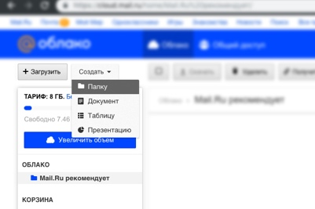
10. Далее необходимо собрать все отсканированные файлы в отдельную папку и войти в почту на сайте mail.ru. В верхнем меню зайти в «Облако» и создать папку.

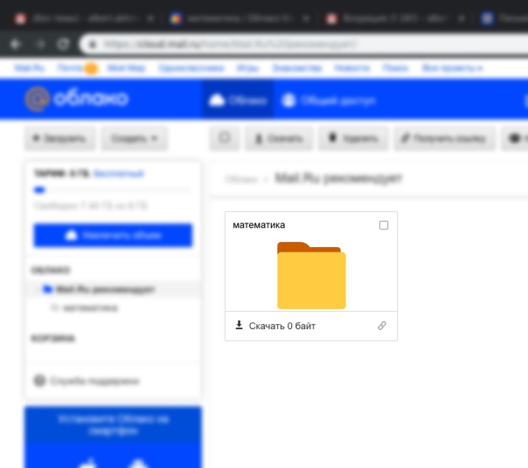
11. Назвать папку «химия» или «русский язык» в зависимости от загружаемых файлов.

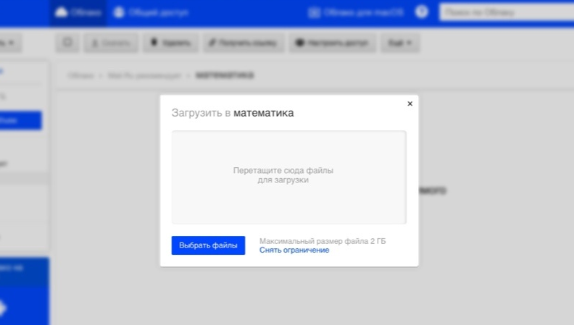
12. Необходимо загрузить сканированные работы в данную папку.

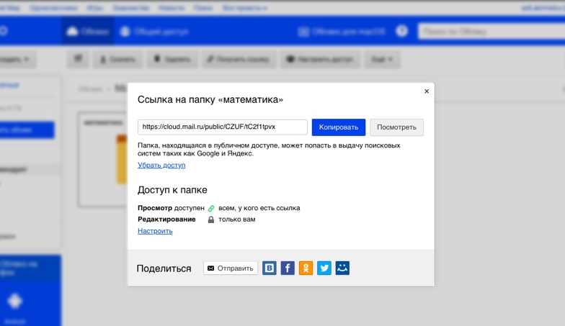
13. Далее навести курсор мышки на данную папку и левой клавишей мышки вызвать меню. В данном меню необходимо выбрать «получить ссылку». Будет создана ссылка на загруженные файлы. Необходимо скопировать дынную ссылку и отправить на адрес: rocolymp@mail.ru с пометкой «муниципальное образование, предмет».

График загрузки предварительных и итоговых протоколов в Единую республиканскую систему ввода данных предметных олимпиад (Система)

(После указанного в таблице срока Система закроется без возможности внесения изменений)
Предмет | Дата проведения олимпиады | Дата отправки предварительного протокола | Дата публикации на сайте предварительного протокола | Дата отправки итогового протокола | Дата публикации на сайте итогового протокола
Марийский, удмуртский, чувашский, мордовские (эрзя, мокша) языки и литература | 12 ноября | 16 ноября  2020 года в 12.00 ч. | 16 ноября  2020 года в 16.00 ч. | 20 ноября  2020 года в 13.00 ч. | 20 ноября  2020 года в 15.00 ч.
Арабский язык, турецкий язык | 12 ноября | 16 ноября  2020 года в 12.00 ч. | 16 ноября  2020 года в 16.00 ч. | 20 ноября  2020 года в 13.00 ч. | 20 ноября  2020 года в 15.00 ч.
Астрономия | 12 ноября | 17 ноября  2020 года в 12.00 ч. | 17 ноября  2020 года в 16.00 ч. | 23 ноября  2020 года в 13.00 ч. | 23 ноября  2020 года в 15.00 ч.
Право | 13 ноября | 18 ноября  2020 года в 12.00 ч. | 18 ноября  2020 года в 16.00 ч. | 24 ноября  2020 года в 13.00 ч. | 24 ноября  2020 года в 15.00 ч.
Экономика | 14 ноября | 18 ноября  2020 года в 12.00 ч. | 18 ноября  2020 года в 16.00 ч. | 24 ноября  2020 года в 13.00 ч. | 24 ноября  2020 года в 15.00 ч.
Математика | 16 ноября | 19 ноября  2020 года в 12.00 ч. | 19 ноября  2020 года в 16.00 ч. | 25 ноября  2020 года в 13.00 ч. | 25 ноября  2020 года в 15.00 ч.
Экология | 17 ноября | 20 ноября  2020 года в 12.00 ч. | 20 ноября  2020 года в 16.00 ч. | 26 ноября  2020 года в 13.00 ч. | 26 ноября  2020 года в 15.00 ч.
Немецкий и французский языки | 18 ноября | 23 ноября  2020 года в 12.00 ч. | 23 ноября  2020 года в 16.00 ч. | 27 ноября  2020 года в 13.00 ч. | 27 ноября  2020 года в 15.00 ч.
Русский язык | 19 ноября | 24 ноября  2020 года в 12.00 ч. | 24 ноября  2020 года в 16.00 ч. | 30 ноября  2020 года в 13.00 ч. | 30 ноября  2020 года в 15.00 ч.
Искусство | 20 ноября | 25 ноября  2020 года в 12.00 ч. | 25 ноября  2020 года в 16.00 ч. | 1 декабря  2020 года в 13.00 ч. | 1 декабря  2020 года в 15.00 ч.
История | 23 ноября | 26 ноября  2020 года в 12.00 ч. | 26 ноября  2020 года в 16.00 ч. | 2 декабря  2020 года в 13.00 ч. | 2 декабря  2020 года в 15.00 ч.
Информатика | 24 ноября | 27 ноября  2020 года в 12.00 ч. | 27 ноября  2020 года в 16.00 ч. | 3 декабря  2020 года в 13.00 ч. | 3 декабря  2020 года в 15.00 ч.
Китайский, испанский, итальянский языки | 24 ноября | 27 ноября  2020 года в 12.00 ч. | 27 ноября  2020 года в 16.00 ч. | 3 декабря  2020 года в 13.00 ч. | 3 декабря  2020 года в 15.00 ч.
Обществознание | 25 ноября | 30 ноября  2020 года в 12.00 ч. | 30 ноября  2020 года в 16.00 ч. | 4 декабря  2020 года в 13.00 ч. | 4 декабря  2020 года в 15.00 ч.
Литература | 26 ноября | 1 декабря  2020 года в 12.00 ч. | 1 декабря  2020 года в 16.00 ч. | 7 декабря  2020 года в 13.00 ч. | 7 декабря  2020 года в 15.00 ч.
География | 27 ноября | 2 декабря  2020 года в 12.00 ч. | 2 декабря  2020 года в 16.00 ч. | 8 декабря  2020 года в 13.00 ч. | 8 декабря  2020 года в 15.00 ч.
Основы безопасности жизнедеятельности | 30 ноября (теория)  1-3 декабря (практ) | 8 декабря  2020 года в 12.00 ч. | 8 декабря  2020 года в 16.00 ч. | 14 декабря  2020 года в 13.00 ч. | 14 декабря  2020 года в 15.00 ч.
Биология | 4 декабря | 9 декабря  2020 года в 12.00 ч. | 9 декабря  2020 года в 16.00 ч. | 15 декабря  2020 года в 13.00 ч. | 15 декабря  2020 года в 15.00 ч.
Физика | 5 декабря | 9 декабря  2020 года в 12.00 ч. | 9 декабря  2020 года в 16.00 ч. | 15 декабря  2020 года в 13.00 ч. | 15 декабря  2020 года в 15.00 ч.
Физическая культура | 7 декабря (теория)  8-10 декабря (практика) | 15 декабря  2020 года в 12.00 ч. | 15 декабря  2020 года в 16.00 ч. | 21 декабря  2020 года в 13.00 ч. | 21 декабря  2020 года в 15.00 ч.
Английский язык | 11 декабря | 16 декабря  2020 года в 12.00 ч. | 16 декабря  2020 года в 16.00 ч. | 22 декабря  2020 года в 13.00 ч. | 22 декабря  2020 года в 15.00 ч.
Химия | 12 декабря | 16 декабря  2020 года в 12.00 ч. | 16 декабря  2020 года в 16.00 ч. | 22 декабря  2020 года в 13.00 ч. | 22 декабря  2020 года в 15.00 ч.
Геология | 14 декабря | 17 декабря  2020 года в 12.00 ч. | 17 декабря  2020 года в 16.00 ч. | 23 декабря  2020 года в 13.00 ч. | 23 декабря  2020 года в 15.00 ч.
Технология | 14 декабря  (теория + практика)  15 декабря  (защита проекта) | 18 декабря  2020 года в 12.00 ч. | 18 декабря  2020 года в 16.00 ч. | 24 декабря  2020 года в 13.00 ч. | 24 декабря  2020 года в 15.00 ч.
История Татарстана и татарского народа | 15 декабря | 18 декабря  2020 года в 12.00 ч. | 18 декабря  2020 года в 16.00 ч. | 24 декабря  2020 года в 13.00 ч. | 24 декабря  2020 года в 15.00 ч.
Русский язык для учащихся школ с родным языком обучения | 16 декабря | 21 декабря  2020 года в 12.00 ч. | 21 декабря  2020 года в 16.00 ч. | 25 декабря  2020 года в 13.00 ч. | 25 декабря  2020 года в 15.00 ч.
Русская литература для учащихся школ с родным языком обучения | 17 декабря | 22 декабря  2020 года в 12.00 ч. | 22 декабря  2020 года в 16.00 ч. | 25 декабря  2020 года в 13.00 ч. | 25 декабря  2020 года в 15.00 ч.
Родной (татарский) язык для учащихся-татар школ с русским языком обучения | 18 декабря | 23 декабря  2020 года в 12.00 ч. | 23 декабря  2020 года в 16.00 ч. | 28 декабря  2020 года в 13.00 ч. | 28 декабря  2020 года в 15.00 ч.
Татарский язык для учащихся русскоязычных групп школ с русским языком обучения | 19 декабря | 23 декабря  2020 года в 12.00 ч. | 23 декабря  2020 года в 16.00 ч. | 28 декабря  2020 года в 13.00 ч. | 28 декабря  2020 года в 15.00 ч.
Родная (татарская) литература для учащихся школ с родным языком обучения | 21 декабря | 24 декабря  2020 года в 12.00 ч. | 23 декабря  2020 года в 16.00 ч. | 29 декабря  2020 года в 13.00 ч. | 29 декабря  2020 года в 15.00 ч.
Родная (татарская) литература для учащихся-татар школ с русским языком обучения | 22 декабря | 25 декабря  2020 года в 12.00 ч. | 25 декабря  2020 года в 16.00 ч. | 30 декабря  2020 года в 13.00 ч. | 30 декабря  2020 года в 15.00 ч.
Родной (татарский) язык для учащихся школ с родным языком обучения | 23 декабря | 26 декабря  2020 года в 12.00 ч. | 26 декабря  2020 года в 16.00 ч. | 30 декабря  2020 года в 13.00 ч. | 30 декабря  2020 года в 15.00 ч.
Рекомендуемый регламент проведения муниципального этапа всероссийской и республиканской олимпиад школьников в 2020-2021 учебном году
Предмет | Параллели | Форма проведения, количество туров | Продолжительность  по классам | Дата олимпиады | Специальное оборудование
Марийский, удмуртский, чувашский, мордовские (эрзя, мокша) языки и литература | 7,8,9,10,11 | Письменный тур | 7, 8 классы – 150 минут  9, 10, 11 классы – 180 минут | 12 ноября  2020 года | нет
Арабский язык,  турецкий язык |  |  |  |  | да
Астрономия | 7,8,9,10,11 | Письменный тур | 180 минут | 12 ноября  2020 года | нет
Право | 7-8, 9, 10, 11 | Письменный тур | 7-8 классы – 90 минут  9 класс – 90 минут  10 класс – 120 минут  11 класс – 120 минут | 13 ноября  2020 года | нет
Экономика | 7-8, 9, 10-11 | Письменный тур | 7-8 классы – 120 минут  9, 10-11 классы – 180 минут | 14 ноября  2020 года | нет
Математика | 4, 5, 6, 7, 8, 9, 10, 11 | Письменный тур | 4-6 классы -180 минут  7–11 классы - 240 минут | 16 ноября  2020 года | нет
Экология | 7,8,9,10,11 | Письменный тур | 120 минут | 17 ноября  2020 года | нет
Немецкий язык | 7-8, 9-11 | Письменный тур | 7–11 классы – 215 минут | 18 ноября  2020 года | да
Французский язык | 7-8, 9-11 | Письменный тур | 7-11 классы – 220 минут | 18 ноября  2020 года | да
Русский язык | 4, 5, 6, 7, 8, 9, 10, 11 | Письменный тур | 4 класс – 90 минут  5-6 классы – 120 минут  7-8 классы – 120 минут  9-11 классы – 180 минут | 19 ноября  2020 года | нет
Искусство (МХК) | 7-8,9,10,11 | Письменный тур | 7-8 классы – 90 минут  9 класс – 240 минут  10 класс – 240 минут  11 класс – 240 минут | 20 ноября  2020 года | да
История | 7, 8, 9, 10-11 | Письменный тур | 7 класс – 120 минут  8 класс – 120 минут  9 класс – 180 минут  10-11 классы –180 минут | 23 ноября  2020 года | нет
Информатика | 7-8,9-11 | Компьютерный тур | 7-8 классы – 180 минут  9–11 классы – 235 минут | 24 ноября 2020 года | да
Китайский язык | 7-8, 9-11 | Письменный тур | 7-8 классы – 140 минут  9-11 классы – 150 минут | 24 ноября  2020 года | да
Испанский язык | 7-8, 9-11 | Письменный тур | 7-11 классы – 180 минут | 24 ноября  2020 года | да
Итальянский язык | 7-8, 9-11 | Письменный тур | 7-9 классы – 120 минут  10-11 классы – 180 минут | 24 ноября  2020 года | да
Обществознание | 7,8,9,10,11 | Письменный тур  (7-8 классы)  2 письменных тура  (9-11 классы) | 7 класс – 120 минут  8 класс – 120 минут  9 класс – 180 минут  10 класс – 180 минут  11 класс – 180 минут | 25 ноября  2020 года | нет
Литература | 7,8,9,10,11 | Письменный тур | 7-8 классы – 180 минут  9–11 классы – 300 минут | 26 ноября  2020 года | нет
География | 7,8,9,10-11 | Письменный тур | 180 минут | 27 ноября  2020 года | да
Основы безопасности жизнедеятельности | 3-4, 5-6, 7-8, 9, 10-11 | Письменный тур | 3-4 классы – 60 минут,  5-6 классы – 90 минут, 7-8, 9, 10-11 классы – 180 минут | 30 ноября  2020 года | нет
Основы безопасности жизнедеятельности | 5-6, 7-8, 9, 10-11 | Практический тур | 5-6, 7-8, 9, 10-11 классы - по согласованию | 1-3 декабря 2020 года | да
Биология | 7, 8, 9, 10, 11 | Письменный тур | 7-11 классы – 120 минут | 4 декабря  2020 года | нет
Физика | 7,8,9,10,11 | Письменный тур | 7 – 8 классы –180 минут  9 ,10,11 классы –230 минут | 5 декабря 2020 года | нет
Физическая культура | 7-8 (юноши и девушки),  9-11 (юноши и девушки) | Письменный тур | 45 минут | 7 декабря  2020 года | нет
Физическая культура | 7-8 (юноши и девушки),  9-11 (юноши и девушки) | Практический тур | По согласованию | 8-10 декабря 2020 года | да
Английский язык | 4, 5-6, 7-8, 9-11 | Письменный тур | 4-6 классы – 45-60 минут  7-8 классы – 60-90 минут  9-11 классы –90-140 минут | 11 декабря 2020 года | да
Химия | 7-8,9,10,11 | Письменный тур (теоретический) | 7-8, 9,10,11 классы –240 минут | 12 декабря 2020 года | нет
Технология | 7,8 (юноши и девушки),  9 (юноши и девушки  10-11 (юноши и девушки) | Теоретический тур  Практический тур | Теоретический тур – 60 минут  Практический тур– 150 минут | 14 декабря 2020 года | да  да
Технология |  | Защита проекта | Защита проекта – 5-7 минут  на ученика | 15 декабря 2020 года | да  да
Геология | 8, 9, 10, 11 | Письменный тур | 90 мин | 14 декабря 2020 года | нет
История Татарстана и татарского народа | 8,9,10,11 | Письменный тур | 8 класс – 120 минут  9 классы – 180 минут  10-11 классы – 180 минут | 15 декабря 2020 года | нет
Русский язык для учащихся школ с родным языком обучения | 7,8,9,10,11 | Письменный тур | 7 – 8 классы –120 минут  9 – 11 классы –180 минут | 16 декабря 2020 года | нет
Русская литература для учащихся школ с родным языком обучения | 7,8,9,10,11 | Письменный тур | 7 – 8 классы –180 минут  9 – 11 классы –240 минут | 17 декабря 2020 года | нет
Родной (татарский) язык для учащихся-татар школ с русским языком обучения | 4,5,6,7,8,9,10,11 | Письменный тур | 4-5 классы – 120 минут  6,7,8 – 150 минут  9 – 11 классы –180 минут | 18 декабря 2020 года | нет
Татарский язык для учащихся русскоязычных групп школ с русским языком обучения | 4,5,6,7,8,9,10,11 | Письменный тур | 4, 5 классы – 120 минут  6, 7, 8 классы – 150 минут  9, 10, 11 классы – 180 минут | 19 декабря 2020 года | да
Родная (татарская) литература для учащихся школ с татарским языком обучения | 7,8,9,10,11 | Письменный тур | 7, 8 классы – 150 минут  9, 10, 11 классы – 180 минут | 21 декабря 2020 года | нет
Родная (татарская) литература для учащихся-татар школ с русским языком обучения | 7,8,9,10,11 | Письменный тур | 7,8 – 150 минут  9 – 11 классы –180 минут | 22 декабря 2020 года | нет
Родной (татарский) язык для учащихся школ с татарским языком обучения | 4,5,6,7,8,9,10,11 | Письменный тур | 4, 5 классы – 120 минут  6, 7, 8 классы – 150 минут  9, 10, 11 классы – 180 минут | 23 декабря 2020 года | нет

